ПАМ’ЯТКА
ЩОДО ЗАСТОСУВАННЯ ОЗДОРОВЧИХ ТЕХНОЛОГІЙ
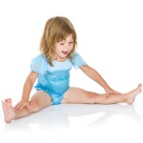
У РОБОТІ З ДІТЬМИ

- Чітко плануйте свою діяльність.
- Добре опануйте обрану технологію.
- Створюйте відповідне середовище.
- Узгоджуйте свої дії з батьками дітей, забезпечуйте єдність підходів дошкільного навчального закладу і батьків до запроваджуваної технології.
- Залучайте вихованців тільки за їхнім бажанням.
- Будьте самі в доброму настрої.
- Слідкуйте за власним здоров'ям. Пам’ятайте, що здорову дитину може виховувати здоровий педагог.
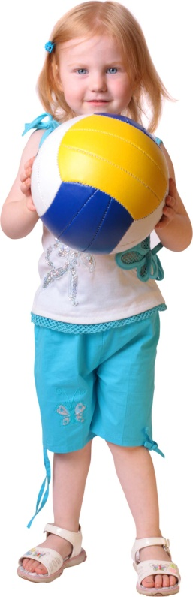
- Регулюйте індивідуальні навантаження, враховуйте принцип прогресуючого навантаження.
- Використовуйте у своїй діяльності екологічно доцільні предмети.
- Дотримуйтесь гігієнічних вимог.
- Самовдосконалюйтесь. А також:
- Володійте знаннями про вплив обраних засобів на організм дитини і на конкретні органи зокрема.
- Обліковуйте загальний стан здоров'я кожного вихованця, його психофізіологічні особливості, які виявляються під час навчання.
- Відчувайте міру (не нашкодь!).
- Використовуйте лише такі технології, які доцільні в роботі з дітьми дошкільного віку.

